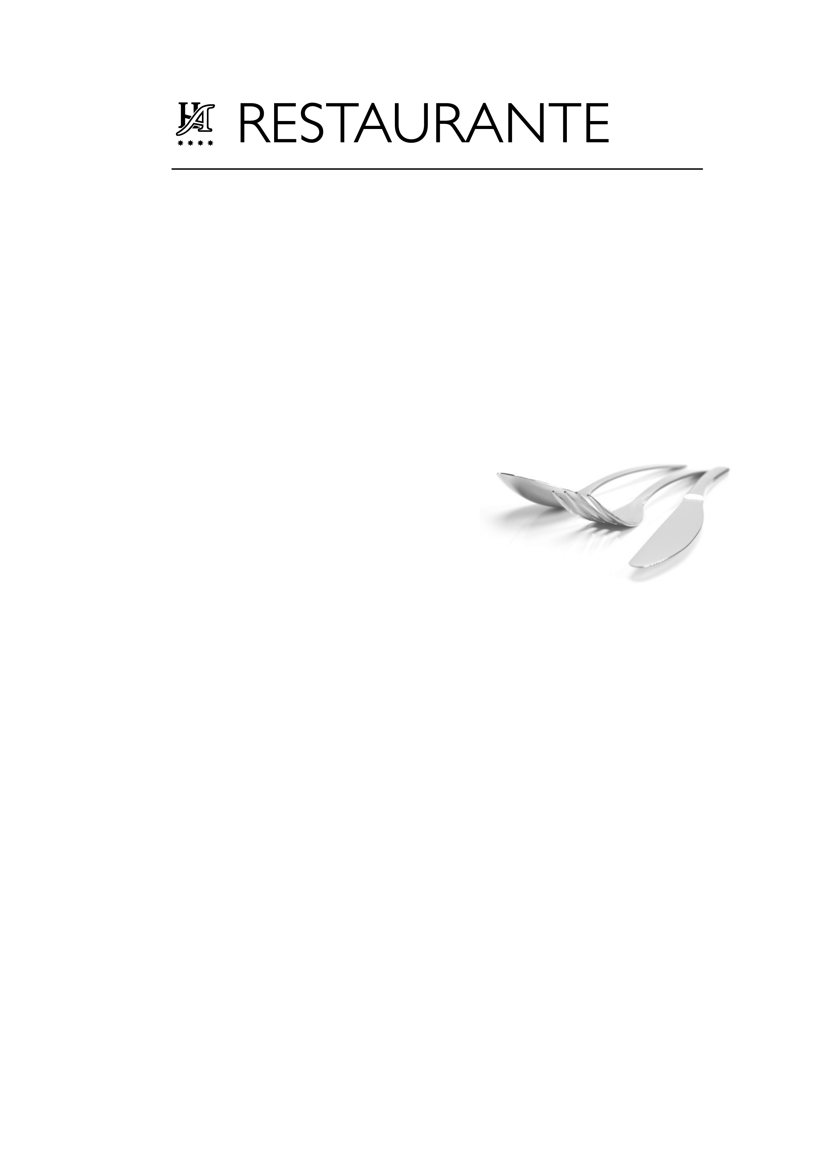

NUESTROS COMBINADOS

**Nº 1.** Alitas de pollo, frito de jamón y queso, croqueta y patatas fritas 13,00 €

**Nº 2**. Huevos fritos con jamón, tomate, patatas fritas y chistorra 13,00 €

**Nº 3.** Lomo de cerdo al Roquefort, pimientos del Piquillo,

y croqueta 14,00 €

**Nº 4.** Merluza a la romana, ensalada mixta y mini fritos 14,00 €

**Nº 5.** Entrecot, pimientos de Padrón y patatas fritas 15,00 €

**Nº 6.** Pechuga de pollo, huevo frito, croquetas y patatas fritas 14,00 €

**Nº 7.** Sepia a la plancha, verduras en tempura y patatas panaderas 15,00 €

**Nº 8** Hamburguesa con huevo frito, beicon y patatas fritas 14,00 €

SUGERENCIAS

Ensalada Albret. Cogollo, salmón, langostinos, espárragos, gulas,

huevo y atún 13,50 €

Ensalada César. Lechuga, queso , picatostes, pollo, salsa alioli 13,50 €

Espárragos en dos salsas. 11,00 €

Crema de calabacín 11,00€

Spaghetti en salsa de tomate o carbonara. 13,50 €

Croquetas variadas, (ración de 10 unidades) 10,00 €

Tortillas variadas ( jamón, gambas, atún, etc.) 11,00 €

Revuelto de hongos y setas 11,00 €

Jamón ibérico. 16,00 €

Sándwiches variados 11,00 €

I.V.A. INCLUIDO

Sa

I.V.A. INCLUIDO

MENÚ FIN DE SEMANA

**LOS PRIMEROS**

• Jamón ibérico con pan con tomate

• Croquetas variadas (10unid.)

• Ensaladilla de marisco con salmón marinado

• Tortellini de ricota y espinacas con salsa de champiñones

• Alubias pochas estofadas con piparras

• Risotto de tres quesos

• Crema de puerros y pera con virutas de jamón ibérico

**LOS SEGUNDOS**

• Lomo de merluza en salsa americana

• Bonito del norte con fritada de verduras

• Huevos rotos con patatas panaderas y papada ibérica

• Carrilleras de cerdo con crema parmentier trufada

• Entrecot de ternera con patatas fritas y pimientos de Padrón

**POSTRE INCLUIDO**

Elija el que desee de la carta

Agua

Pan

Vino tinto, blanco o rosado D.O. Navarra 29,90 €

I.V.A. INCLUIDO

POSTRES

*(Estos postres están incluidos en el precio del menú)*

• Natillas de vainilla con polvo de galleta y canela

• Trufas de chocolate con nata

• Leche frita con helado

• Cuajada de la Ultzama con miel

• Tarta de manzana casera

• Canutillos rellenos de crema pastelera con chocolate caliente

• Flan casero

• Tulipa de helados variados

• Tarta de queso casera

• Coulant de chocolate con frutos rojos

5,50 €

I.V.A. INCLUIDO

*“Todos los alimentos que ofrece este establecimiento*

*pueden contener ingredientes alérgenos”*